Павлодар қаласы әкімдігі Павлодар қаласы білім беру бөлімінің
«Павлодар қаласының № 41 сәбилер бақшасы»
мемлекеттік қазыналық коммуналдық кәсіпорны

Ашык сабақ

Тақырыбы: «Қыс»

ортаңғы тобы

Дайындаған:
К.Е.Жумасанова

Павлодар қаласы
2020-2021 оқу жылы

Білім беру саласы: | «Қатынас»
Бөлімі: | Сөйлеуді дамыту
Тақырыбы: | Қыс
Мақсаты: | Қыс мезгілдерінің ерекшелігін айтуға,көргендері мен аңғарғандарын баяндауға, байланыстырып сөйлеуге төсілдіру.
Міндеттері: | 1. Қыс мезгілі туралы түсініктерін кеңейту.  2. Танымдық, шығармашылық қасиеттерін,тілін,сөздік қорын дамыту.Сабаққа қызығушылығын арттыру .  3.Табиғатты аялауға, әсемдікті сезініп, көре білуге тәрбиелеу.
Көрнекіліктер: | үлгі суреттер,ақ қағаз,желім,сүлгі
Билинг.компонент: | Қыс-зима-winter
Әдіс-тәсілдер: | Түсіндіру, көрсету, сұрақ-жауап,мнемокесте,воскобович шаршысы, геоконт

Кіріспе бөлім | Шаттық шеңбері  Балалар келген қонақтармен амандасайық  Сәлеметсіз бе-Здравствуйте- Hello  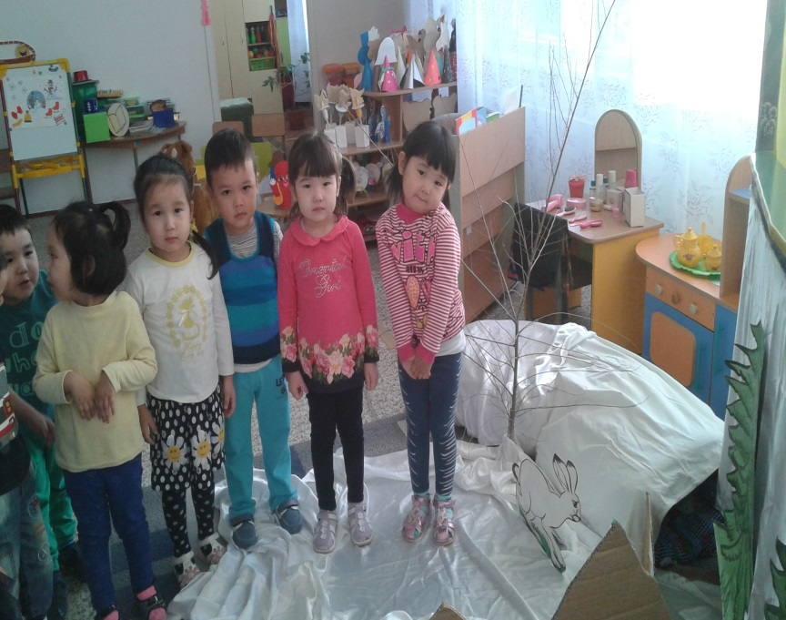
Негізгі бөлім | Балалар мнемокестедегі қыстың белгілері арқылы қыс мезгілі екенін табады.  Балалар, біз қазір атты шанаға отырып қысқы орманға саяхатқа барамыз.  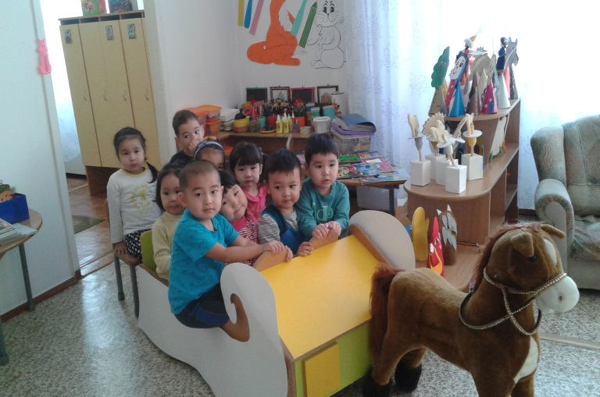  Балалар орманда не көріп тұрсыңдар?  Жерде не жатыр?  Қардан, не жасауға болады?  Орманда қандай аңдар бар екен?  Билинг компнент: қыс-зима- winter  Сюрприздық сәт! Аққала келеді.  Балалар бізге қонаққа кім келді?  Салеметсіңдер балалар. Мен орманда адасып кеттім.Маған жол табуға көмектесіңдерші?  Балалар аққалаға жол табуға көмектесеміз бе?  Балалар жолда кедергілер көп екен.Тапсырмаларды орындасақ кедергіден өте аламыз.  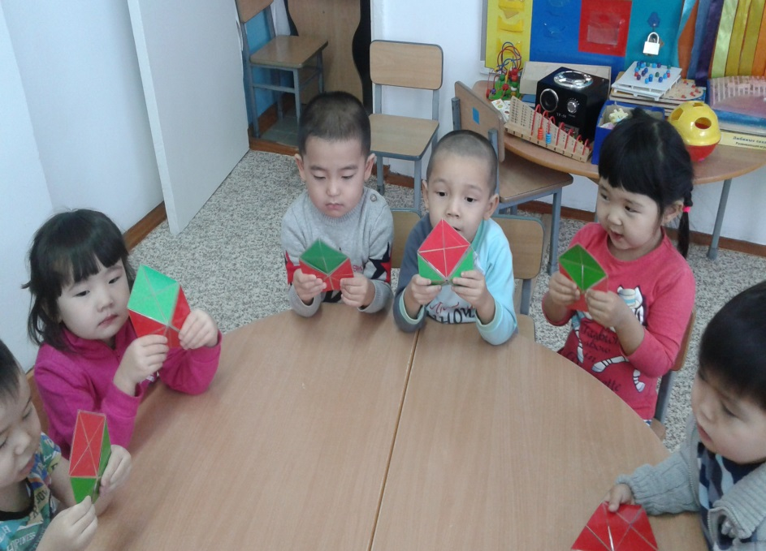  1 тапсырма: Балалар аққаланың шелегі жоқ екен,воскобовичтың 2 түсті шаршысы арқылы төртбұрыш шелегін жасаймыз.  Қарды тазалаймыз.  2 тапсырма: Геоконт резеңкелері арқылы ұлпақарлар жасаймыз.  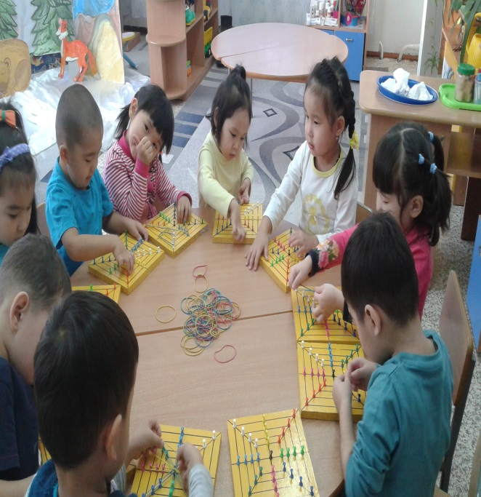  3 тапсырма: Көп қарлар жатады соларды жинау.(музыка қою).  Балалар маған көмек бергендерін үшін көп рахмет.Сау болыңдар!  Ойын: «Аққала құрастыру»  Ойынның шарты: Берілген қиындылардан аққаланы құрастырып шығу.
Қорытынды | Кубизм әдісі арқылы сұрақ-жауап алу.  1. Қазір жылдың қай мезгілі? Айларын ата?  2. Қыста ауа-райы қандай болады?  3. Қыс мезгілінде адамдар қандай киім киеді?  4. Қыста қандай ойындар ойнайды?  5. Қыс мезгілінде қандай мереке болады?

